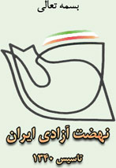
2054
30/11/86
اطلاعيه
انتشار مكاتبات اخير دبيران كل احزاب
نهضت آزادي ايران و مؤتلفه اسلامي

جناب آقاي دكتر ابراهيم يزدي، دبيركل نهضت آزادي ايران، در نامه مورخ 11/9/86
به جناب آقاي محمدنبي حبيبي دبيركل محترم حزب مؤتلفه اسلامي، در باره برگزاري كنفرانس احزاب اسلامي كه به ابتكار حزب ياد شده در تهران برگزار شد و اخبار آن از رسانه‌ها پخش شد، چند پرسش مطرح كردند كه در همان موقع در رسانه‌ها بازتاب يافت. جناب آقاي حبيبي در 2/10/86 به آن نامه پاسخ دادند و در پي آن، آقاي دكتر يزدي نامه‌اي به تاريخ 11/11/86 به دبير كل محترم حزب مؤتلفه اسلامي فرستادند.
باتوجه به اهميت اين گونه گفتگوهاي بين احزاب و روشن شدن مواضع آنها، با هماهنگي و موافقت جناب آقاي حبيبي، مجموعه مكاتبات ياد شده همراه با اين اطلاعيه براي آگاهي عموم منتشر مي‌شود.

روابط عمومي
نهضت آزادي ايران

پيوست 1- نشريه شماره 2041 مورخ 11/9/86 نهضت آزادي ايران
پيوست 2- نامه شماره 3177/10/الف مورخ 2/10/86 حزب مؤتلفه اسلامي
پيوست 3- نشريه شماره 2048 مورخ 11/11/86 نهضت آزادي ايران
2041
11/09/86

جناب آقای محمد نبی حبیبی
دبیرکل محترم حزب موتلفه اسلامی

با سلام و احترام،
از طریق اخبار روزنامه‌ها مطلع شدیم که حزب موتلفه اسلامی در حرکتی نوآورانه
و شایان تحسين از احزاب اسلامی دیگر کشورها برای شرکت در کنفرانس احزاب اسلامی دعوت كرده و در روزهای اخیر، اجلاس مقدماتی این کنفرانس را با حضور احزابی از كشورهاي آذربايجان، فلسطين، عراق، لبنان، كويت و بحرين برگزار نموده است .

نهضت آزادی ایران با تقدیر از توجه حزب موتلفه اسلامي به تقويت فرآیند تحزب در کشورهای اسلامی و رویکرد مديران آن تشکل به اهميت و نقش تحزب در برنامه هاي توسعه كشورها، به رغم تبلیغات و موضع گیری های حزب گریزانه دولت نهم، توجه جنابعالي و دیگر مسئولان محترم حزب موتلفه اسلامي را به دو سوالی که پس از اطلاع يافتن از برگزاری چنین همایشی در اذهان به وجود آمده بود جلب می كنيم و امیدواريم كه پاسخ به آنها را در عملکرد آينده آن حزب بيابيم:

- آیا مسئولان و اعضاي همه احزاب دعوت شده به همایش از نظر شرعی مانند حزب موتلفه مي‌انديشند و ازجمله معتقد يا قائل به ولایت مطلقه فقیه و ملزومات آن هستند؟ یا بعضا از احزاب اسلامي خارجی که در این مقولات نگرشی متفاوت با ديدگاهها و اعتقادات حزب موتلفه اسلامي دارند هم دعوت شده است؟ كه در این صورت، آیا بجا نمي‌بود كه از دیگر احزاب اسلامي با سابقه‌اي که در داخل کشور با دوستان حزب موتلفه در زمينه‌هاي ياد شده اختلاف نظر دارند نیز دعوت مي‌شد؟ چرا که با مروری بر اخبار به نظر می رسد كه نه تنها
نهضت آزادی ایران، بلکه احزابی چون حزب جبهه مشارکت ایران اسلامی و سازمان مجاهدین انقلاب اسلامی هم در زمره احزاب دعوت شده قرار نداشته اند.

- دومین سوال این است که معیارهای حزب موتلفه اسلامي برای دعوت از احزاب چه بوده است؟ آیا همه احزاب دعوت شده پروانه فعالیت از وزارت کشور و سایر نهادهای مربوط داشته اند یا، مطابق عرف رایج بین الملل، احزاب شناخته شده و شناسنامه دار، بدون دارا بودن کاغذی ممهور به مهر وزارت کشور یا وزارتخانه و نهاد حکومتی دیگری نیز رسمی تلقی شده و به همایش دعوت شده‌اند؟ در این صورت، نهضت آزادی ایران به برادران مسئول حزب موتلفه اسلامی توصيه می کند كه برای پرهیز از دوگانگی در رفتار ـ که به هیچ وجه زیبنده حزب با سابقه موتلفه اسلامی نیست ـ از حقوق احزاب و گروههايی که بعضا با کارشکنی برخی از اعضای شورای مرکزی حزب موتلفه از دریافت پروانه محروم شده اند دفاع کرده، خواستار رفع تضییقات ايجاد شده و بهره‌مند شدن این احزاب از حقوق مدنی، مطابق با قانون اساسی و ديگر قوانين ذي‌ربط، شوند.

ومن الله التوفیق و علیه التکلان
ابراهیم یزدی
دبیرکل نهضت آزادی ایران

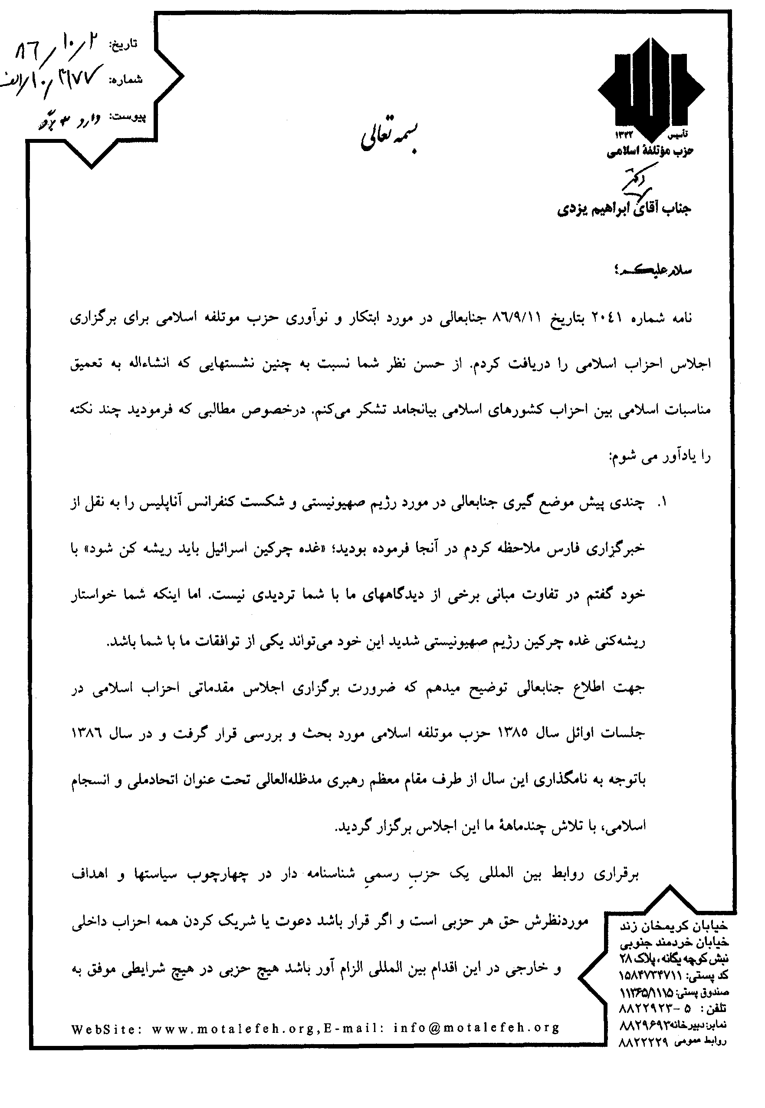
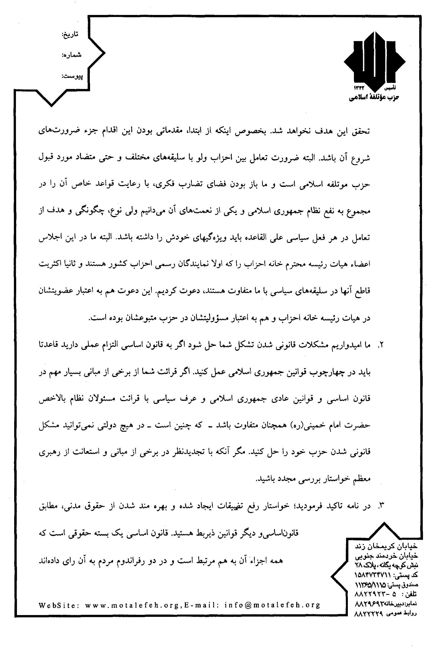
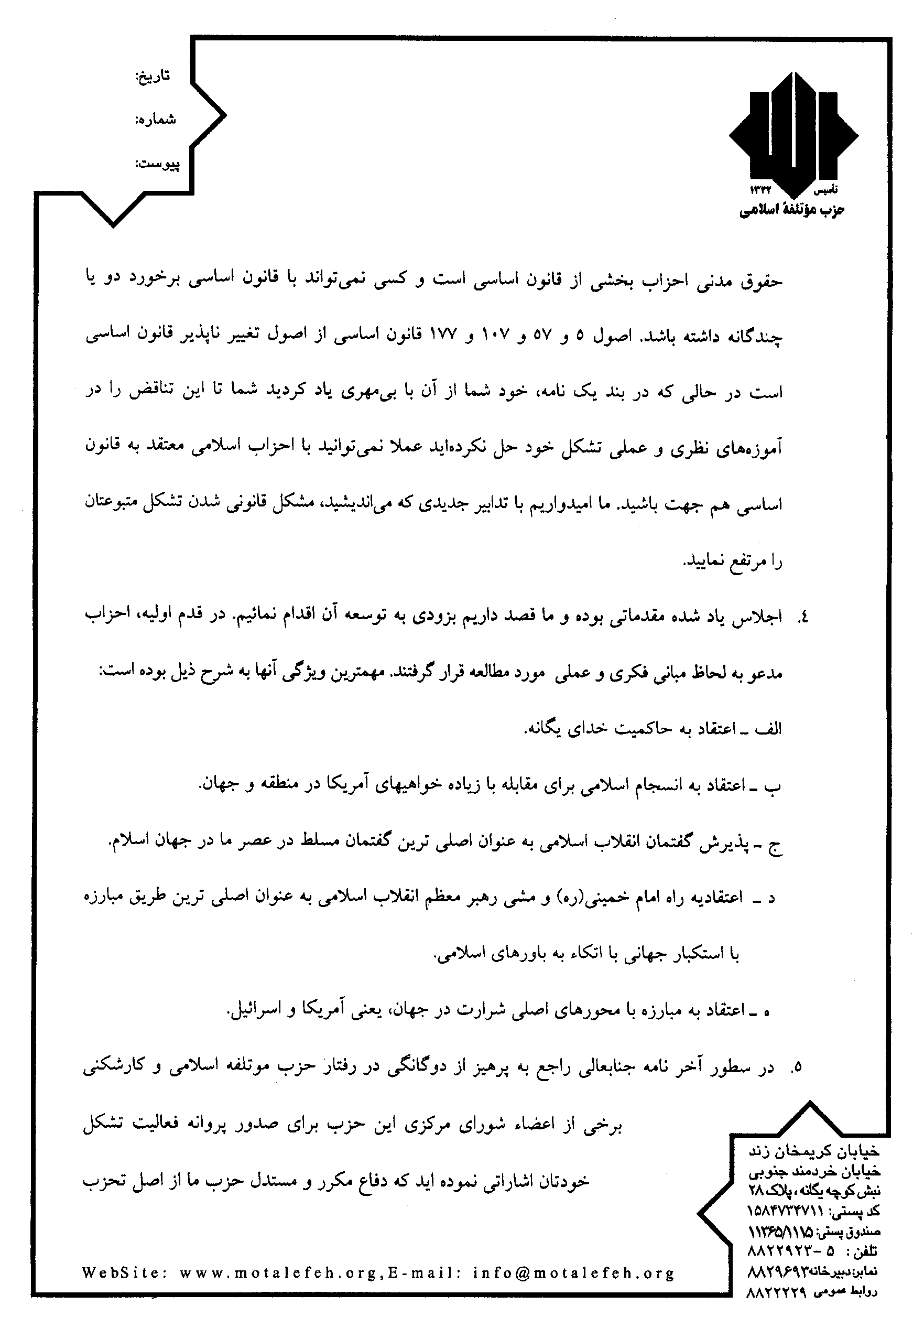
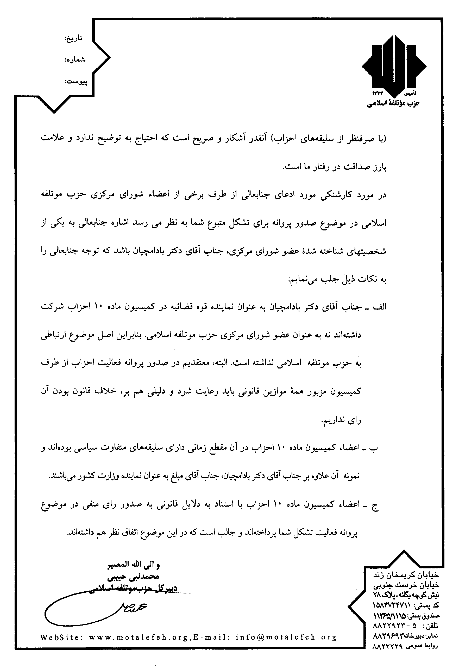
2048
11/11/86
جناب آقاي محمد نبي حبيبي
دبير كل محترم حزب مؤتلفه اسلامي
با سلام و آرزوي توفيق جلب رضايت حق و خدمت به خلق
نامه شماره 3177/10/الف مورخ 2/10/86 جنابعالي را دريافت كرديم و از توضيحاتي كه پيرامون مطالب نامه شماره 2041 مورخ 11/9/86 نهضت آزادي ايران به حزب متبوعتان داده‌ايد، تشكر مي‌كنيم.
لازم مي‌دانيم كه درباره مطالبي كه در نامه جنابعالي آمده است توضيحاتي به ‌شرح
زير بدهيم.
- شما به موضع نهضت آزادي ايران درباره حق مردم فلسطين و محكوم كردن عملكردهاي دولت اسرائيل اشاره كرده، آن را از موارد اتفاق نظر با ما دانسته‌ايد. از اين بابت خوشحاليم. مطمئناً آگاهي داريد كه اين نخستين بار نيست كه نهضت آزادي ايران يا فعالان و مسئولان آن چنين مواضع به حقي را اتخاذ و اعلام كرده‌اند. از نظر ما فاجعه مردم فلسطين تنها يك مسئله عربي يا حتي اسلامي نيست، بلكه يك فاجعه انساني است و هيچ انساني نمي‌تواند با آن موافق باشد يا در برابر آن سكوت كند. نهضت آزادي ايران مواضعش را در فرصت هاي متفاوت و به شكل هاي گوناگون اعلام كرده است.
اما اميدواريم كه طرح چنين موضوعي به اين معنا نباشد كه خودتان را تنها دراين موضوع با ما موافق يافته‌ايد. اگرچه قرائت حزب شما از اسلام با قرائت نهضت آزادي متفاوت است، در مباني اعتقاد به خداي واحد، كتاب واحد، رسول واحد و موارد اساسي ديگر اشتراك هاي جدي و زيربنايي بين ما وجود دارد.

- در نامه شما آمده است: " ضرورت تعامل ميان احزاب ولو با سليقه هاي مختلف و حتي متضاد مورد قبول حزب مؤتلفه اسلامي است" و اين كه فضاي باز تضارب فكري را به نفع جمهوري اسلامي مي‌دانيد. از بيان چنين موضع مترقي ازسوي شما بسيار خرسنديم. اما از حزبي كه در درون ساختار قدرت قرار دارد و از امكانات فراوان براي باز نگهداشتن فضاي تضارب سياسي ـ فكري برخوردار است توقع و انتظار اين است كه در مسيري كه حق آزادي فعاليت سياسي و فكري منحصربه موافقان قدرت حاكم، ازجمله حزب موتلفه اسلامي، نباشد گام بردارد و تلاش كند. اتحاد ملي و انسجام اسلامي، كه به آنها اشاره كرده ايد، هنگامي تحقق خواهد يافت كه همه انديشه هاي گوناگون، و بعضاً متضاد، قادر به حضور در مبادلات و معادلات سياسي – فكري باشند. قطعاً شما هم با ما موافقيد كه با شعار به تنهايي نمي‌توان به اتحاد ملي و انسجام اسلامي، به عنوان ارزشهاي والاي ملي و ديني، دست يافت.
نهضت آزادي ايران، با تأكيد بر موضع ابرازشده در نامه شما، يعني ضرورت تعامل ميان همه احزاب، اگرچه با سليقه ها و نگرش هاي متفاوت يا متضاد، اضافه مي‌كند كه نهادينه شدن ركن جمهوريت نظام در گرو پذيرفتن و تن در دادن به حق حضور آزادانه تمام انديشه ها و تضارب ديدگاه هاي سياسي معتقد به خدمت به كشور و ملت است. بويژه، در شرايطي كه خطرهاي خارجي كيان كشورمان را تهديد مي‌كند، وفاق ملي يك ضرورت سياسي عقلانيت محور است. ايجاد هماهنگي و تفاهم ميان احزاب و گروه هاي سياسي پيش شرط اوليه وفاق ملي است.

- حزب مؤتلفه اسلامي از يك‌سو با گروه هاي دگر انديش ـ حتي مسلمان و معتقد، مانند نهضت آزادي ايران ـ مرزبندي‌هاي مشخص دارد و از هر نوع تعامل با اين احزاب پرهيز مي‌كند و ازسوي ديگر، با نمايندگان احزاب غيراسلامي و حتي ضد دين، مانند حزب كمونيست چين، ديد و بازديدهاي رسمي دارد و به مبادله تجارب سياسي مي‌پردازد. به راستي وجه مشترك ميان حزب مؤتلفه اسلامي و حزب كمونيست چين چيست؟ و يك حزب كمونيست با كدام يك از اولويت ها يا قرائت ديني حزب مؤتلفه اسلامي هماهنگي دارد؟

- نهضت آزادي ايران بر اين باور است كه جامعه بشري علي‌الاصول يك جامعه متكثر از جهت فكري و عقيدتي است. در يك جامعه درحال انتقال تاريخي، مانند ايران، تنوع و تكثر آراء و عقايد به مراتب بيشتر از يك جامعه‌ي عادي مي‌باشد. پديدار شدن و پايداري احزاب سياسي درگرو اين است كه معرف جريانهاي فكري، سياسي و اجتماعي واقعي و عيني درون جامعه باشند. در جامعه‌ي درحال انتقال ايران، دو جريان سياسي ـ فكري با ويژگي هاي متفاوت وجود دارند. در يك سو، افكار و انديشه هاي سنتي يا سنت گرايان ديني و درسوي ديگر، قرائت هاي جديد و نوانديشي ديني وجود واقعي دارند. درحالي كه حزب مؤتلفه اسلامي جريان اول را تا حدود نسبتاً زيادي نمايندگي مي‌كند، نهضت آزادي ايران خود را معرف و سخنگوي غيرمنحصر به فرد جريان روشنفكري ديني و نوانديشي ديني مي‌داند. رمز ماندگاري هر دو حزب در اين است كه هر يك از آنها در حد و سهم خود معرف يك جريان ريشه دار فكري، فرهنگي و اجتماعي است. نه نهضت آزادي ايران و نه روشنفكران ديني مي‌توانند واقعيت وجود و حضور جريان سنت گراي ديني و حزب مؤتلفه اسلامي را ناديده بگيرند و نه اين جريان و حزب معرف آن مي‌توانند جريان روشنفكري ديني و نهضت آزادي را ناديده گرفته، آنها را حذف كنند يا حتي بي اعتنا از آن عبور كنند.

تضارب افكار و تعامل ميان گروه ها هنگامي مفيد و مؤثر واقع مي‌شود كه احزاب سياسي، چه در قدرت و چه بيرون از قدرت، حق حيات گروههاي مخالفشان را با صداقت بپذيرند و بالاتر از آن، با صداقت و صراحت از حق حضور اين افكار و احزاب حمايت كنند.
در رابطه با كسب و حفظ قدرت، احزاب اسلامي بايد به آيه شربفه قرآن: " وَ تِلْكَ الْأَيَّامُ نُدَاوِلُهَا بَينْ‏َ النَّاسِ وَ لِيَعْلَمَ اللَّهُ الَّذِينَ ءَامَنُواْ وَ يَتَّخِذَ مِنكُمْ شهَُدَاءَ وَ اللَّهُ لَا يحُّب الظَّالِمِين‏ " (آل‌عمران 140) توجه كنند. تعامل مطلوب و سالم احزاب سياسي نمي‌تواند در چارچوب شرايط زودگذر سياسي محصور، منحصر و محدود بماند. چنين تعاملي هرگز پويا و رشد يابنده نخواهد بود.
نهضت آزادي ايران، به سهم خود و در حد توان و امكاناتش، از هر فرصتي براي تضارب فكر و انديشه با احزاب سياسي ديگر استفاده كرده است و مي‌كند. در چارچوب همين سياستي است كه ما با شما به همكنشي پرداخته‌ايم.

- در نامه تان، تصميم كميسيون ماده 10 قانون احزاب عليه نهضت آزادي ايران را تأييد كرده‌ايد. به راستي، اگر قانون اساسي و قانون احزاب معيار است، نه تمايلات و گرايشهاي سياسي – حزبي، در كجاي آنها حق فعاليت آزاد احزاب مشروط به كسب پروانه يا مجوز شده است ؟
اگر به مشروح مذاكرات مجلس اول، در هنگام بحث پيرامون قانون احزاب، مراجعه كنيد، به آساني در خواهيد يافت كه رسميت يافتن يك حزب سياسي و ثبت آن در وزارت كشور شرط قانوني بودن حزب نيست، بلكه به معناي پيدا كردن شخصيت حقوقي است. همانگونه كه مي‌دانيد، در كارهاي گروهي اقتصادي، افراد حق دارند كه آزادانه شركت تشكيل دهند و به فعاليت پردازند. اما اگر بخواهند شركت آنان شخصيت حقوقي بيابد و از مزاياي رسمي بهره‌مند شود، بايد شركتشان را در اداره ثبت شركت ها به ثبت برسانند. احزاب سياسي نيز، درصورت تمايل به كسب شخصيت حقوقي بايد از وزارت كشور پروانه دريافت كنند. كميسيون ماده 10 قانون احزاب يك واحد حقوقي با وظيفه دادرسي در باره احزاب نيست. خودداري وزارت كشور و كميسيون ماده 10 از صدور پروانه فعاليت نهضت آزادي ايران تخلف آشكار از قانون اساسي و قانون احزاب است. كميسيون يادشده مستندات قانوني براي عدم صدور پروانه ارايه نكرده است. اتفاق نظر داشتن اعضاي كميسيون هم ملاك قانوني بودن تصميمات آنها نيست. متاسفانه، قوه قضاييه به شكايت نهضت آزادي ايران از وزارت كشور و كميسيون ماده 10ـ كه بر طبق قانون احزاب صورت گرفته بود ـ رسيدگي نكرد و از ايفاي وظيفه قانونيش سرباز زد. شما در توجيه غيرقانوني دانستن نهضت آزادي ايران نوشته‌ايد: " التزام به قانون اساسي كافي نيست" و " اگر قرائت شما از برخي از مباني بسيار مهم در قانون اساسي و قوانين عادي جمهوري اسلامي و عرف سياسي با قرائت مسئولان نظام، بالاخص حضرت امام خميني (ره)، همچنان متفاوت باشد، در هيچ دولتي نمي‌توانيد مشكل قانوني شدن حزب خود را حل كنيد، مگر آنكه در برخي از مباني تجديد نظر كنيد."
از دبيركل حزب مؤتلفه اسلامي، با سابقه‌اي طولاني در فعاليت سياسي، چنين استدلالي
تعجب انگيز است. در كجاي قانون اساسي، در كدام يك از قوانين جاري كشور، يا در كدام عرف يا سنت سياسي پذيرفته شده، اختلاف در قرائت از مباني قانون اساسي و قوانين عادي موجب محروميت از حق فعاليت رسمي و آزادانه يك حزب شناخته شده است ؟ در ادامه همين نگرش، نوشته‌ايد: " شما تا اين تناقض را در آموزه هاي نظري و عملي تشكل خود حل نكنيد، عملاً نمي‌توانيد با احزاب معتقد به قانون اساسي هم جهت باشيد. " اين سخنان وجاهت قانوني ندارد. بسياري ازعناصرفعال و سرشناس متعلق به جريان اسلامي سنتي به اصل جمهوريت، رأي مردم و انتخابات اعتقاد ندارند و بارها آن را ابراز كرده‌اند. مراجعه به مشروح مذاكرات مجلس بازنگري پيش نويس قانون اساسي در سال 1358 نشان مي‌دهد كه بسياري از اصول قانون اساسي با اكثريت آرا، و نه اتفاق آرا، تصويب شده است. به عنوان مثال، هشت نفر به اصل پنجم قانون اساسي رأي منفي دادند. نمايندگاني كه به اين اصول رأي موافق ندادند، بي ترديد به آنها اعتقاد نداشتند. اما پس از رأي گيري و تصويب قانون، همه بايد به آن التزام داشته باشند. اعتقاد يك امر دروني است و بررسي و قضاوت درباره اعتقاد اشخاص مصداق تفتيش عقايد است، در حالي كه التزام يك اصل حقوقي است. رهبر فقيد انقلاب در مصاحبه ها و سخنراني‌هايشان در پاريس به كرات اعلام كردند كه در جمهوري اسلامي حتي كمونيست ها مي‌توانند آزادانه فعاليت داشته باشند، به شرط آنكه از قانون تمكين كنند، يعني التزام به رعايت قانون داشته باشند. در مجلس بررسي پيش نويس قانون اساسي، هنگام بحث درباره اصل 26، كه ناظر بر فعاليت احزاب است، مسئله فعاليت آزادانه احزاب كمونيست نيز مطرح شد و مرحوم دكتر بهشتي از آن دفاع كرد. چگونه است كه اينك، پس از گذشت 30 سال از پيروزي انقلاب و استقرار جمهوري اسلامي، نه تنها كمونيست هاي وطني، بلكه مسلماناني كه قرائت آنان از اسلام با قرائت رسمي و دولتي همخواني ندارد، حق فعاليت ندارند؟ و نه فقط از برگزاري مراسم سالگرد تأسيس نهضت آزادي ايران، بلكه از برگزاري نماز عيد فطر، نماز عيد قربان و مراسم سالگرد درگذشت شادروان مهندس بازرگان هم جلوگيري مي‌شود؟ آيا، در صورت تداوم اين وضعيت، ما حق نداريم كه علاوه‌بر نگراني از آينده نظام جمهوري اسلامي، درباره كيان كشورمان نگران باشيم؟ ما داوري در اين امر را به خداي بزرگ، كه بهترين داور است، وامي‌گذاريم.
با احترام ـ ابراهيم يزدي
دبيركل نهضت آزادي ايران

